TRISTAR PICTURES VE FILM4

Creative Scotland işbirliğiyle
Bir DNA/ /Decibel Films/Cloud Eight Films yapımı olan
Danny Boyle Filmini sunar:

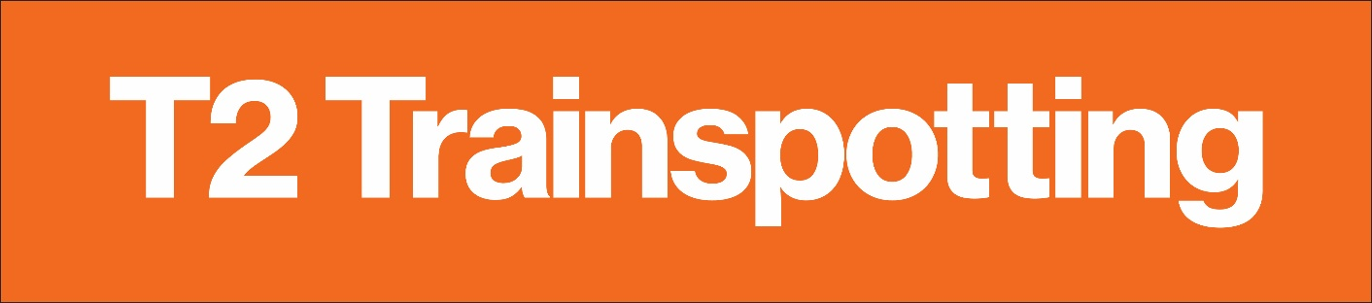

Gösterim Tarihi: 05 Mayıs 2017
Dağıtım: Warner Bros.
Yönetmen: Danny Boyle
Yazar: John Hodge
Filmin Dayandığı Porno ve Trainspotting Romanlarının Yazarı: Irvıne Welsh
Yapımcılar: Andrew Macdonald • Danny Boyle• Chrıstıan Colson • Bernıe Bellew
Yönetici Yapımcılar: Irvıne Welsh • Allon Reıch
Görüntü Yönetimi: Anthony Dod Mantle Bsc, Dff
Kurgu: Jon Harrıs
Yapım Tasarımı: Mark Tıldesley • Patrıck Rolfe
Orijinal Müzik: Rıck Smıth
Kostüm Tasarımı: Rachael Flemıng • Steven Noble
Ses Tasarımı: Glenn Freemantle
Casting Yönetimi: Gaıl Stevens CSA
Oyuncular:
Ewan McGregor, Ewen Bremner, Jonny Lee Miller, Robert Carlyle

Önce bir fırsat vardı...... sonra bir ihanet.

Üzerinden yirmi yıl geçmiştir. Çok şey değişmiş, fakat bir o kadar şey de aynı kalmıştır. Mark Renton (Ewan McGregor) ev olarak tanımlayabildiği tek yere geri döner.
Onu bekleyenler vardır: Spud, Sick Boy ve Begbie.

Bekleyen başka eski dostlar da vardır: Keder, kayıp, neşe, intikam, nefret, dostluk, sevgi, özlem, korku, pişmanlık, diamorfin, kendini harap etme ve ölümcül tehlike; hepsi ona hoş geldin demek için sıraya girmiştirler ve dansa katılmaya hazırdırlar.

T2 Trainspotting Oscar ödüllü yönetmen Danny Boyle’ı 1996 orijinal filminin oyuncu kadrosuyla yeniden bir araya getirdi.

John Hodge bu filmin senaryosunu da Irvine Welsh’in Porno ve Trainspotting isimli kitaplarına dayanarak yazdı. Filmin yapımcılığını Andrew Macdonald, Boyle, Christian Colson ve Bernie Bellew üstlendi.

